ICS
CCS | B92
JB
中华人民共和国机械行业标准
JB/T XXXXX—XXXX

养猪设备 猪栏

Pig raising equipments Pig pen

(点击此处添加与国际标准一致性程度的标识)

XXXX - XX - XX发布
XXXX - XX - XX实施
中华人民共和国工业和信息化部 发布

目次
前言 II
1 范围 1
2 规范性引用文件 1
3 术语和定义 1
4 型号编制 2
5 要求 6
6 试验方法 6
7 检测规则 7
8 标志、包装、运输和贮存 8

前言
本文件按照GB/T 1.1—2020《标准化工作导则 第1部分：标准化文件的结构和起草规则》的规定起草。
请注意本文件的某些内容可能涉及专利。本文件的发布机构不承担识别专利的责任。
本文件由中国机械工业联合会提出。
本文件由全国农业机械标准化技术委员会（SAC/TC 201）归口。
本文件起草单位：新乡市现代农牧发展有限公司、江西增鑫牧业科技股份有限公司。
本文件主要起草人：杜好鑫、曾琦、王世峦、李顺。
本文件为首次发布。

养猪设备 猪栏
  - 范围
本文件界定了养猪设备-猪栏的术语和定义、型号表示方法，描述了相应的试验方法，规定了其基本型式与参数、技术要求、检验规则、标志、包装、运输和贮存方面的内容。
本文件适用于各种生长阶段猪只的猪栏。
  - 规范性引用文件
下列文件中的内容通过文中的规范性引用而构成本文件必不可少的条款。其中，注日期的引用文件，仅该日期对应的版本适用于本文件；不注日期的引用文件，其最新版本（包括所有的修改单）适用于本文件。
GB/T4956 磁性基体上非磁性覆盖层 覆盖层厚度测量 磁性法
JB/T 8581 畜牧机械 产品型号编制规则
2020-1631T-JB 养猪设备 漏缝板
NY/T 535 仔猪电热板
  - 术语和定义
下列术语和定义适用于本文件。

保育栏 nursery pen
由规定高度栏片围闭而成且面积合理的供保育猪只群体饲养的养殖设备。

育肥栏 fattening pen
由规定高度栏片围闭而成且面积合理的供育肥猪只群体饲养的养殖设备。

限位栏 farrowing pen
限制猪只在一定范围内自由活动，供单个猪只使用的养殖设备。

分娩栏 chlidbirth pen
由规定高度栏片围闭而成且面积合理的供母猪分娩的养殖设备。
  - 型号表示方法
    - 型号表示方法
产品型号表示方法应符合JB/T 8581的规定。型号应采用下列表示方式：

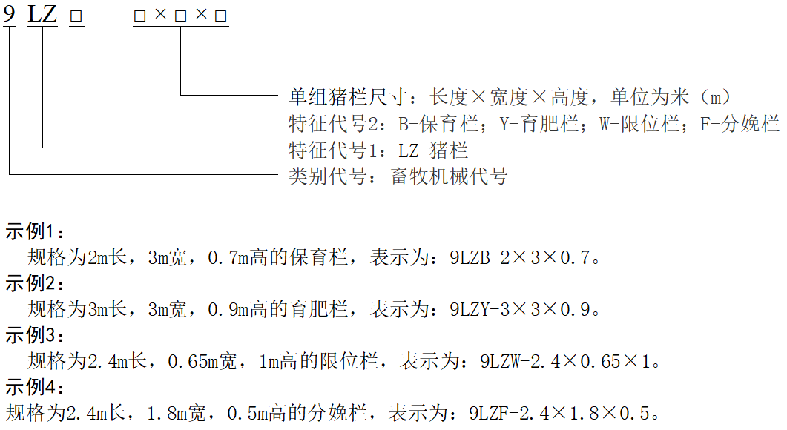
  - 型式与基本参数
    - 保育栏
如图1所示，保育栏由机脚、支撑梁、漏粪板（或无实心板）、保温系统、围栏、食槽和饮水等部分组成。
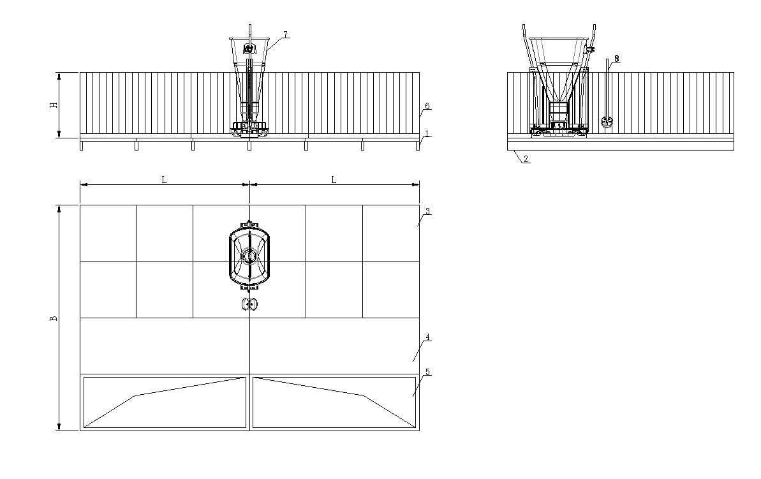
标引序号说明：
1-机脚；2-支撑梁；3-漏缝板；4-实心板；5-保温系统；6-围栏；7-食槽；8-饮水部分
- 保育栏
保育栏基本参数应符合表1的规定。
- 保育栏的基本参数
单位为毫米
项目 | 基本参数
猪栏高度（H） | 700
猪栏长度（L） | 1800～3000
猪栏宽度（B） | 应符合设计要求
栏片格栅净间距 | ≤70
栏片底部离地净间距 | ≤70

    - 育肥栏
如图2所示，育肥栏由支撑梁、漏粪板（或实心板）、围栏、食槽和饮水等部分组成。
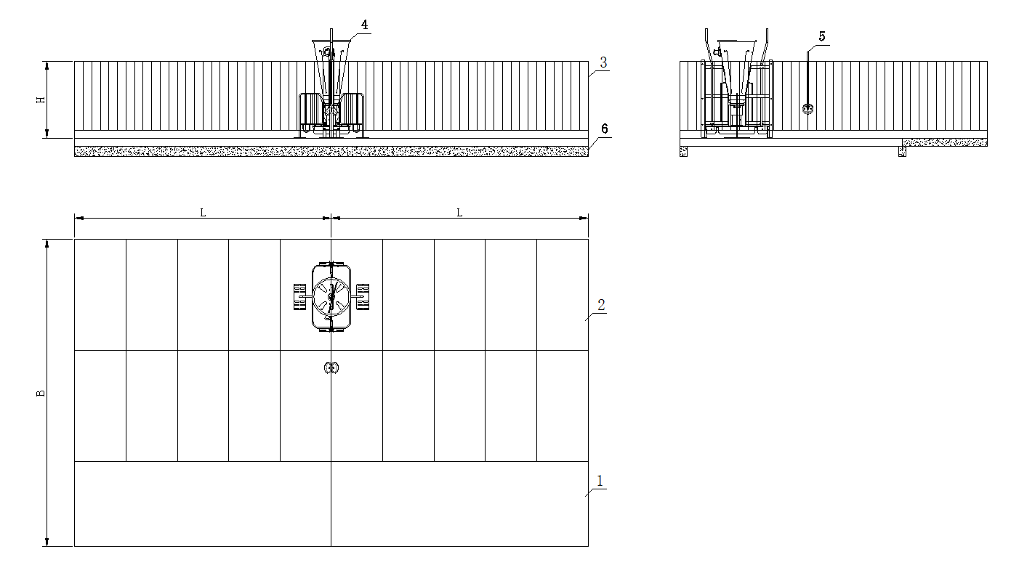
标引序号说明：
1-实心板；2-漏粪板；3-围栏；4-食槽；5-饮水部分；6-支撑梁

育肥栏基本参数应符合表2的规定。
- 育肥栏的基本参数
单位为毫米
项目 | 基本参数
猪栏高度（H） | 900
猪栏长度（L） | 3000～4000
猪栏宽度（B） | 应符合设计要求
栏片横格栅净间距 | 85～130
栏片竖格栅净间距 | ≤100
栏片底部离地净间距 | ≤100
    - 限位栏
如图3所示，限位栏由支撑梁、漏粪板（或实心板）、栏架、前后门、顶部拉杆、食槽和饮水等部分组成。
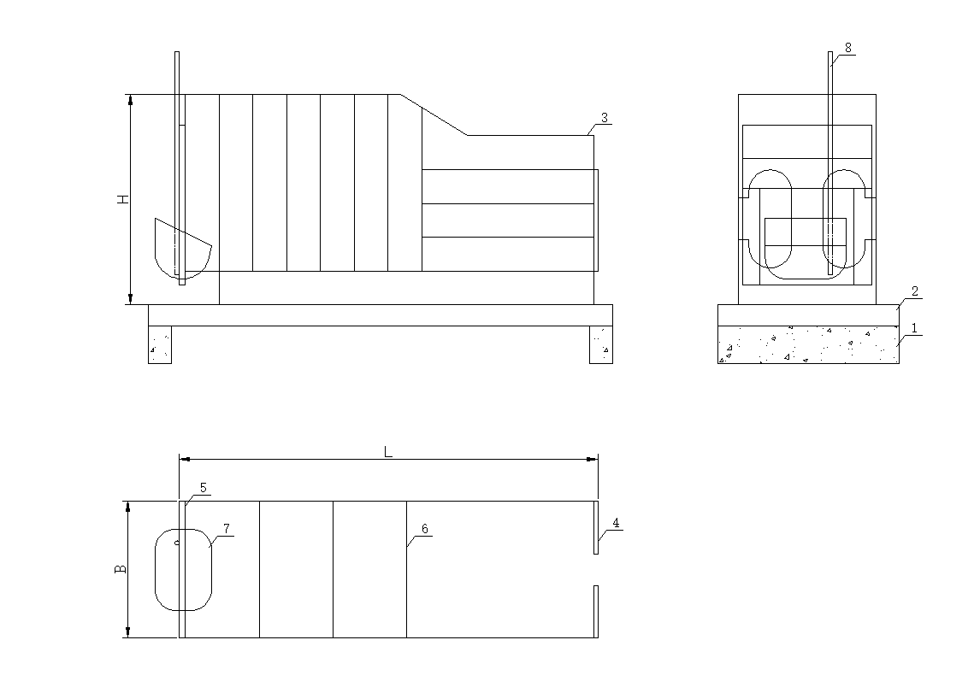
标引序号说明：
1-支撑梁；2-漏粪板；3-主架；4-后门；5-前门；6-顶部拉杆；7-食槽；8-饮水部分

限位栏基本参数应符合表3的规定。
- 限位栏的基本参数
单位为毫米
项目 | 基本参数
猪栏长度（L） | 2000～2400
猪栏宽度（B） | 500～750
猪栏高度（H） | 1000～1200
栏片竖格栅净间距 | ≤140
栏片横格栅净间距 | ≤160
栏片底部横格栅离地净间距 | ≤180

    - 分娩栏
如图4所示，分娩栏由支撑梁、漏粪板、母猪栏架、前后门、仔猪围栏、母猪食槽、仔猪补料槽、母猪饮水、仔猪饮水、保温箱（保温盖板）及电热板（保温垫）等部分组成。
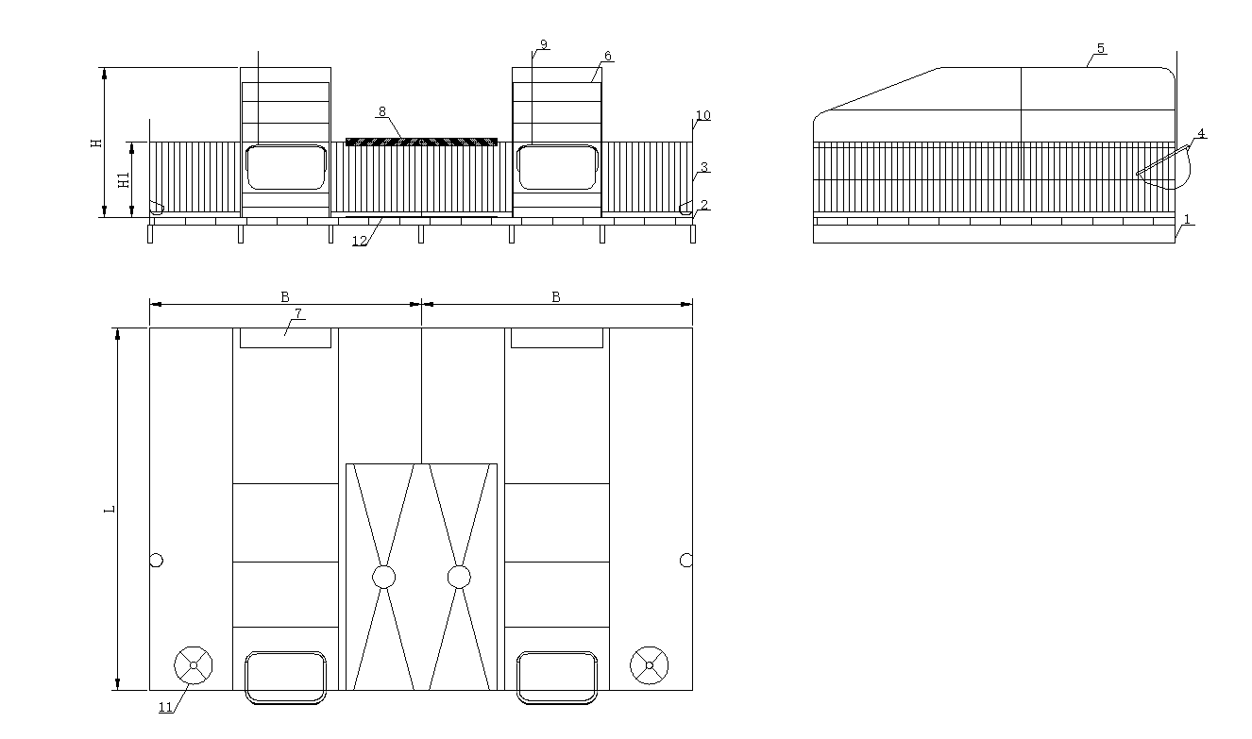
标引序号说明：
1-支撑梁；2-漏缝板；3-仔猪围栏；4-母猪食槽；5-母猪围栏；6-前门；7-后门；8-保温盖板（保温箱）；9-母猪饮水；10-仔猪饮水；11-仔猪补料槽；12-电热板（保温垫）

分娩栏基本参数应符合表4的规定。
- 分娩栏的基本参数
单位为毫米
项目 | 基本参数
猪栏长度（L） | 2200～2400
猪栏宽度（B） | 1800～2000
猪栏高度（H） | 900～1100
母猪栏片横格栅净间距 | ≤200
母猪栏片底部横格栅离地净间距 | ≤180
仔猪栏片横格栅净间距 | ≤40

    - 猪栏主要性能指标
猪栏主要性能指标应符合表5要求。
- 猪栏主要性能指标
序号 | 项目 |  | 单位 | 性能指标
1 | 镀锌层厚度 | 板材镀锌层厚度 | μm | ≥40
 |  | 管材（线材）镀锌层厚度 |  | ≥60
2 | 抗拉力 | 保育栏 | N | ≥500
 |  | 育肥栏 |  | ≥1500
 |  | 限位栏 |  | ≥2000
 |  | 分娩栏 |  | ≥2000
3 | 抗弯曲力 | 保育栏 | N | ≥1000
 |  | 育肥栏 |  | ≥1500
 |  | 限位栏 |  | ≥2000
 |  | 分娩栏 |  | ≥2000
  - 技术要求
    - 一般要求
猪栏应按经规定程序批准的产品图样和技术文件制造。
钣金件不应有裂纹、起皱、毛刺等外观缺陷。
管件弯曲加工表面不应出现龟裂、褶皱、起皮等缺陷。
焊接件应焊接牢固，不应有漏焊、假焊、焊穿等缺陷。焊接后工件表面及焊口应做清理，不应留有焊渣、焊瘤等污物。
热镀锌件表面应光洁，应无锌渣、锌刺、锌瘤等现象。
饮水及采食系统应无漏水、漏料现象。
漏缝板应满足2020-1631T-JB的要求。
仔猪电热板应符合NY/T 535的要求。
    - 装配要求
安装前，零部件应经抽检合格方可装配。
安装中，应避免镀锌件焊接，必须焊接时，焊接后应做防腐处理。
安装后，启闭栏门等部位，应启闭灵活，无明显卡顿感及异响等。
安装后，栏位各部位应连接牢固，无松动现象。
安装后，栏位整排应竖直整齐。
安装后，每组栏位安装后整体尺寸与设计尺寸偏差不应大于2mm。
    - 安全要求
对于可能对人员和猪只造成伤害的部位，应采用防护或打磨处理。
对于可能藏匿饲料、粪便、污物的位置，应采用密封处理。
猪栏配备的带电设备应有漏电保护、过载保护及可靠接地装置，电器设备对地绝缘电阻应不小于20MΩ。
  - 试验方法
    - 试验准备
试验用猪栏应处于正常工作状态。
试验仪器仪表应检定或校准合格，并应在有效期内。
    - 镀锌层厚度
使用磁性测厚仪，在不同构件上随机抽取10个管材（线材）/板材测量点检测锌层厚度。结果应取平均值。检验方法参照GB/T 4956。
    - 抗拉力
在已安装完成的猪栏上随机抽选某一位置作为拉力测试点，选用拉力计作为拉力测试仪器，将拉力计一端与猪栏测试点进行可靠连接，在拉力计另一端施加拉力，直至拉力达到表5要求，观察栏位是否出现变形或者损坏。当猪栏局部变形量大于10mm或者损坏时，则猪栏抗拉力不合格。
    - 抗弯曲力
随机抽取任意猪栏，水平放置于坚固地面，并在猪栏支腿下侧设置支撑（猪栏无支腿时支撑设置于猪栏长度方向两端50mm范围内），支撑长度贯穿栏位的高度方向，支撑应稳固可靠。在两支撑中间位置测量栏位与地面高差H1并记录，随后在猪栏上侧缓慢施加重物，直至重量达到表5要求且静压10分钟后撤去重物，重新测量两支撑中间位置的栏位与地面高差H2。比较两值的差值ΔH，当ΔH大于10mm时，则猪栏抗弯曲力不合格。
  - 检测规则
    - 出厂检验
猪栏应经制造厂质检部门检验，并附有产品合格证书方可出厂。
出厂检验项目应表6的规定。
检验有不合格项目，允许修复调整，合格后方可出厂。
    - 型式检验
      - 检验原则
有下列情况之一，应进行型式检验：
- 新产品或老产品转厂生产的试制定型、鉴定时；
- 正式生产后，产品结构、材料、工艺改变，可能影响产品性能时；
- 正常生产每3年做一次型式检验；
- 停产2年后恢复生产时；
- 国家质量监督机构提出进行型式检验的要求时。
      - 抽样和组批
型式检验应在近6个月内生产安装的产品中抽取4组检验。
型式检验项目见表6。

- 检验项目分类表
检验项目类别 | 检验项目数 | 检验项目 | 出厂检验 | 型式检验 | 要求
A | 1 | 安全要求 | √ | √ | 6.3
 | 2 | 栏片格栅净间距 | √ | √ | 表1、表2、表3、表4
 | 3 | 抗拉力 | — | √ | 5.3、7.3
B | 1 | 猪栏高度 | √ | √ | 表1、表2、表3、表4
 | 2 | 栏片底部离地净间距 | √ | √ | 表1、表2、表3、表4
 | 3 | 镀锌层厚度 | √ | √ | 5.3、7.2
 | 4 | 热镀锌件 | √ | √ | 6.1.5
 | 5 | 饮水、采食 | — | √ | 6.1.6
 | 6 | 漏缝板 | — | √ | 6.1.7
 | 7 | 抗弯曲力 | √ | √ | 表5
C | 1 | 猪栏长度 | √ | √ | 表1、表2、表3、表4
 | 2 | 猪栏宽度 | — | √ | 表1、表2、表3、表4
 | 3 | 钣金件 | √ | √ | 6.1.2
 | 4 | 管件 | √ | √ | 6.1.3
 | 5 | 焊接件 | √ | √ | 6.1.4
 | 6 | 仔猪电热板 | — | √ | 6.1.8
 | 7 | 安装前 | — | √ | 6.2.1
 | 8 | 安装中 | — | √ | 6.2.2
 | 9 | 安装后 | — | √ | 6.2.3、6.2.4、6.2.5、6.2.6
 | 10 | 标志 | √ | √ | 9.1
 | 11 | 包装、运输和贮存 | — | √ | 9.2
注：“√”表示检验项目，“—”表示不检验项目。

      - 判定规则
当各类不合格项目均不大于接收数Ac时，应判定该产品合格，各类不合格项目数有一类不小于拒收数Re时，应判定该产品不合格。判定规则应符合表7的规定。
- 判定规则
检验项类别 | A | B | C
检验项目数 | 3 | 8 | 11
AQL值 | 6.5 | 40 | 65
Ac Re | 0 1 | 2 3 | 3 4

  - 标志、包装、运输和贮存
    - 标志
每套猪栏应在明显位置固定标志，并应包括下列内容：
- 产品牌号、型号及名称；
- 技术参数；
- 出厂编号和出厂日期；
- 制造厂名称、地址及联系电话。
    - 包装、运输和贮存
出厂包装时，包装应牢固可靠，便于运输，并有防潮、防压措施，在正常装运中不致碰伤或受潮。
随同猪栏供应的附件应齐全。
猪栏交付使用时用应附有下列文件：
- 装箱清单；
- 产品合格证；
- 使用说明书。
全部文件应用塑料袋装好密封后，固定在箱内。
产品室内存放时应有通风、防潮措施。露天存放时，应有防雨、防晒、防潮、防积水等措施。

